体験しよう
月 日 組 番 氏名
テーマ 心拍数を調節する神経

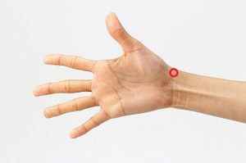
１ まずは自分の心拍数を測ってみよう
人差し指と中指を，左図の●の位置あてる。
手首の親指側にある，コリッとした部分の隣がオススメ。
心拍数が上がらないようにクールに，クールに…。

１５秒間で… 回
回/分
∴心拍数は

２ ２人１グループをつくる。
じゃんけんをして，勝った人は「①の人」，負けた人は「②の人」とする。

３ 先ほど測った心拍数をペアで共有する。
- と②のそれぞれの人は，あべＴから与えられた作業をこなし，その後に心拍数を計る。
 | ①の人 | ②の人
平常時
心拍数
(回/分)
作業後の心拍数
(回/分)

４ 心拍数は意識的に変化するものか，それとも無意識的に変化すもの，どちらだろうか？
また活動を行うことで変化するのだろうか，活動をしなくても変化することがあるのだろうか？

５ 心拍数を上げる作業から５分近くが経過しました。今の心拍数は？
回/分

６ 板書

７ ヒトの神経系

神経系

８ 自律神経の作用 交感神経と副交感神経の作用によって，体がどのように反応するだろうか？
一般に，緊張状態では交感神経が，リラックスした状態では副交感神経が優位に作用している。
交感神経 | からだの構造 | 副交感神経
拍動促進  拍動抑制 | 心臓拍動 | 拍動促進  拍動抑制
拡大  縮小 | ひとみ | 拡大  縮小
上昇  下降 | 血圧 | 上昇  下降
開く  狭まる | 気管支 | 開く  狭まる
収縮する  収縮しない | 立毛筋(毛を逆立てる筋肉) | 収縮する  収縮しない
促進  抑制 | 胃腸のぜん動 | 促進  抑制
促進  抑制 | 排尿 | 促進  抑制

